英语单词-病状词

towel
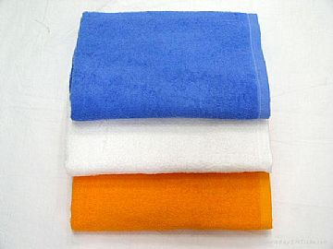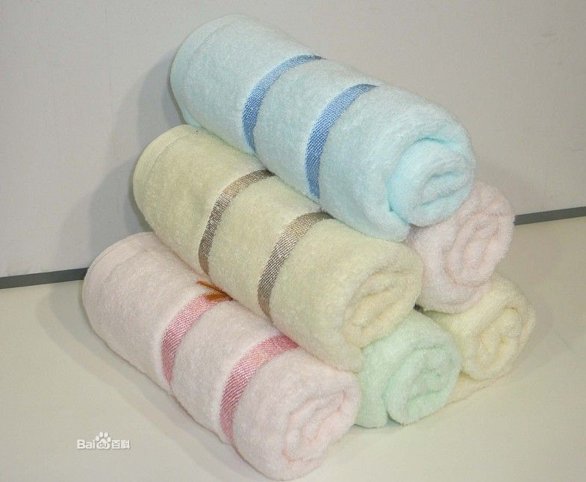
英['taʊəl] 美['taʊəl]
n. 毛巾
She blotted water off the table with a towel.
她用毛巾擦干桌上的水。

napkin
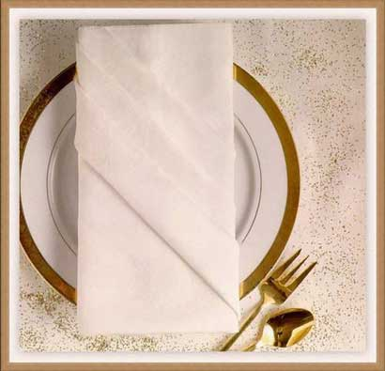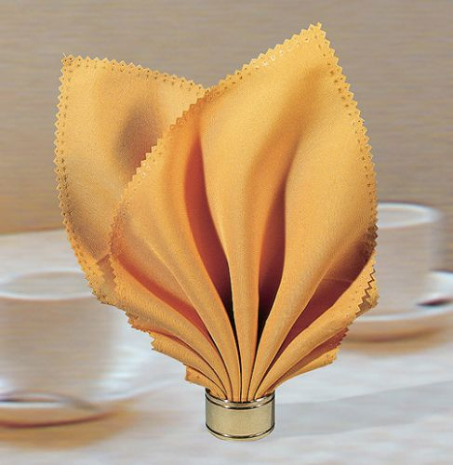
英['næpkɪn] 美['næpkɪn]
n. 餐巾
（餐巾，即用餐时放在膝上或胸前的布巾(多用于西餐)，又叫口布。）
He dabbed at the spot on his tie with a napkin.
他用餐巾快速擦去领带上的污点。

handkerchief
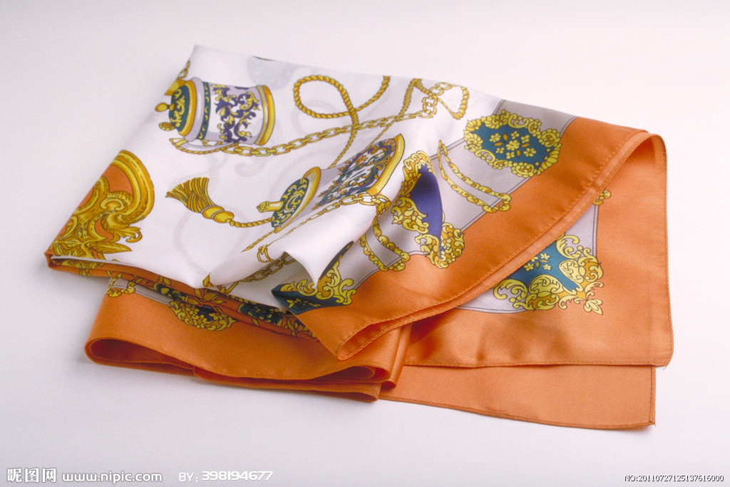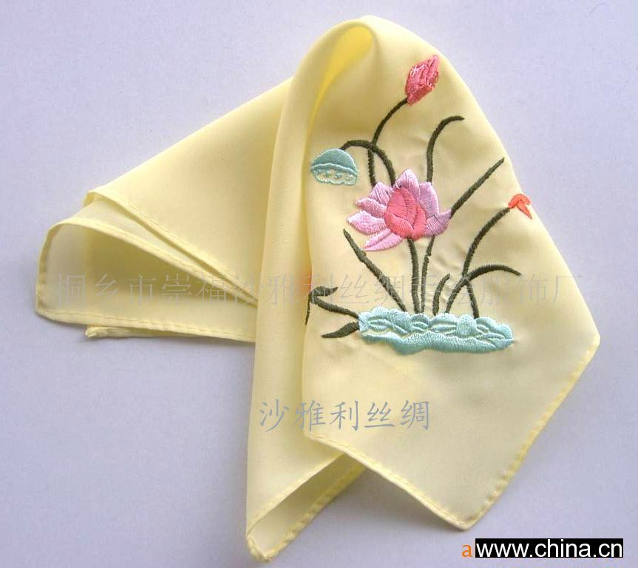
英['hæŋkətʃɪf] 美['hæŋkɚtʃɪf]
n. 手帕 （擦汗，擦泪，遮羞必备）
（手帕曾经是我们生活中必不可少的生活必需品，纸巾的出现让手帕逐渐淡出人们的视线，虽然纸巾不够漂亮没有花花朵朵，但纸巾很方便，随用随扔不像手帕用过之后还需要清洗。其实相对纸巾而言，手帕的优势也是很明显的，美观大方，吸油吸汗，更卫生，没有纸巾漂白问题的困扰。）
Put a handkerchief over your mouth when you sneeze.
打喷嚏时用手帕捂住嘴。

其他

